
Rivista ufficiale Auxilium Martinetto Oratorio S.Alfonso Under 17 calcio a 5. Lunedì 31/05/04 Anno 1 – n°26 - € 0.00

Santalfonsini corsari a Novi Ligure

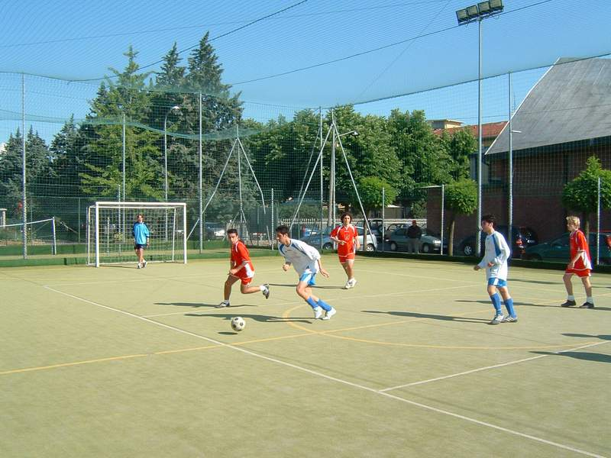
La bella vittoria contro il S. Pietro Novi assicura il secondo posto ai Santalfonsini nella Coppa Torino 2004. Sotto un sole cocente i biancoblu giocano una partita gagliarda capitanati per l’occasione da un inedito Alby. Ottima anche la prestazione di Lanzi come pure Simone. Ancora in gol G.Daniele. Novi Ligure E’ stata la trasferta più lunga e faticosa dell’intera stagione (quasi 730 km in tutto l’anno) ma ne è valsa la pena. Un secondo posto che tuttavia non toglie l’amaro di bocca per la mancata finale del campionato della settimana scorsa.
Il duo d’attacco Alby e Simone in azione (Strazz Press)
Il tabellino:

S.Pietro Novi – Auxilium Martinetto Oratorio Sant’Alfonso

- 5
Marcatori: 2 Alberto, 2 Simone, 1 Daniele G.

Note: Ale ha parato un rigore sul risultato di 2 a 1 per i Santalfonsini

